BEM 2013 第七次作業
河工3A黃郁凱
◆課堂上一維

◆作業做二維 (全世界最簡單的MFS應用，並串連到雙極座標系統)。

大學部
碩士生

博士生

其中，$a=1\text{.}\text{919035}$，$b=0\text{.}\text{469642}$，$c=1$，$O_{1}=(1\text{.}\text{104791}, 0)$，$O_{2}=(2\text{.}\text{163953}, 0)$，$O_{3}=(−1\text{.}\text{104791}, 0)$，$s_{1}=(c, 0)$，$s_{2}=(−c, 0)$。
使用基本解法求解，其場解表示式為$u(x)=U(x,s_{1})φ_{1}+U(x,s_{2})φ_{2}$，源點放置於$s_{1}$與$s_{2}$，請先算出$φ_{1}$與$φ_{2}$後，再畫出等高線圖。
References
- J. T. Chen, H. C. Shieh, J. J. Tsai and J. W. Lee, A study on the method of fundamental solutions using an image concept. Applied Mathematical Modelling, Vol. 34, pp. 4253-4266, 2010.
- J. T. Chen, H. C. Shieh, Y. T. Lee and J. W. Lee, Bipolar coordinates, image method and the method of fundamental solutions for Green’s functions of Laplace problems containing circular boundaries, Engineering Analysis with Boundary Elements, Vol. 35, pp. 236-243, 2011.
- J. T. Chen, M. H. Tsai and C. S. Liu, 2009, Conformal mapping and bipolar coordinate for eccentric Laplace problems, Computer Applications in Engineering Education, Vol.17, No.3, pp.314-322.
Filename:BEM2013-hw7.doc ~ by Y.T.
BEM直接法
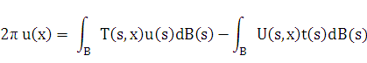
BIEM間接法

方程式
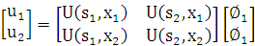

取點
大學部：
為取大圓小圓上各一點，若同在大圓上或小圓上，則會出現兩條線性相依的方程式。
碩士班：
為取小圓上與x=0線上各一點，若同在小圓上或x=0線上(不可選(0,0))，則會出現兩條線性相依的方程式。
博士班：
為取大圓小圓上各一點，若同在大圓上或小圓上，則會出現兩條線性相依的方程式。
Code(Matlab)解大學部equation
clear all;clc;
a=1.919035;
b=0.469642;
c=1;
O1=[1.104791 0];
O2=[2.163953 0];
O3=[-1.104791 0];
s1=[c 0];s2=[-c 0];
u=[1;3];
x1=[O2(1,1)+a 0];
x2=[O1(1,1)-b 0];
U=[log(((x1(1,1)-s1(1,1))^2+(x1(1,2)-s1(1,2))^2)^(0.5)) log(((x1(1,1)-s2(1,1))^2+(x1(1,2)-s2(1,2))^2)^(0.5));...
log(((x2(1,1)-s1(1,1))^2+(x2(1,2)-s1(1,2))^2)^(0.5)) log(((x2(1,1)-s2(1,1))^2+(x2(1,2)-s2(1,2))^2)^(0.5))];
q=inv(U)*u
q =

-2.0000
2.0000
q即為值
Code(Matlab)解碩士班equation
clear all;clc;
a=1.919035;
b=0.469642;
c=1;
O1=[1.104791 0];
O2=[2.163953 0];
O3=[-1.104791 0];
s1=[c 0];s2=[-c 0];
u=[0;3];
x1=[0 2];
x2=[O1(1,1)-b 0];
U=[log(((x1(1,1)-s1(1,1))^2+(x1(1,2)-s1(1,2))^2)^(0.5)) log(((x1(1,1)-s2(1,1))^2+(x1(1,2)-s2(1,2))^2)^(0.5));...
log(((x2(1,1)-s1(1,1))^2+(x2(1,2)-s1(1,2))^2)^(0.5)) log(((x2(1,1)-s2(1,1))^2+(x2(1,2)-s2(1,2))^2)^(0.5))];
q=inv(U)*u
q =

-2.0000
2.0000
q即為值
Code(Matlab)解博士班equation
clear all;clc;
a=1.919035;
b=0.469642;
c=1;
O1=[1.104791 0];
O2=[2.163953 0];
O3=[-1.104791 0];
s1=[c 0];s2=[-c 0];
u=[1;-3];
x1=[O2(1,1)+a 0];
x2=[-O1(1,1)-b 0];
U=[log(((x1(1,1)-s1(1,1))^2+(x1(1,2)-s1(1,2))^2)^(0.5)) log(((x1(1,1)-s2(1,1))^2+(x1(1,2)-s2(1,2))^2)^(0.5));...
log(((x2(1,1)-s1(1,1))^2+(x2(1,2)-s1(1,2))^2)^(0.5)) log(((x2(1,1)-s2(1,1))^2+(x2(1,2)-s2(1,2))^2)^(0.5))];
q=inv(U)*u
q =

-2.0000
2.0000
q即為值
發現結果值相同，然後作圖
作圖code(Matlab)
範圍是-5<=x<=5, -5<=y<=5
clear all;clc;
for i=1:101
for j=1:101
X(101*(i-1)+j,1)=(i-51)*0.1;
X(101*(i-1)+j,2)=(mod(j,102)-51)*0.1;
end
end
for i=1:101
for j=1:101
uu(101*(i-1)+j,1)=-2*log(((X(101*(i-1)+j,1)-1)^2+(X(101*(i-1)+j,2)-0)^2)^(0.5))+...
2*log(((X(101*(i-1)+j,1)+1)^2+(X(101*(i-1)+j,2)-0)^2)^(0.5));
end
end
F(:,1)=X(:,1);
F(:,2)=X(:,2);
F(:,3)=uu(:,1);
data1=[F(:,1), F(:,2), F(:,3)];
save 'plot.txt' data1 -ascii
再開啟surfer，點選grid=>Data
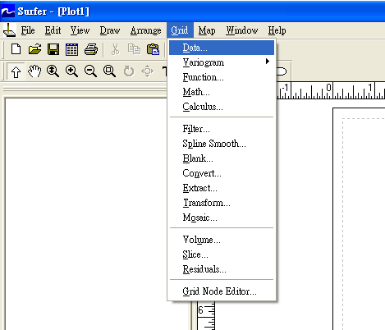

尋找目標資料夾,plot.txt檔,再按下開啟
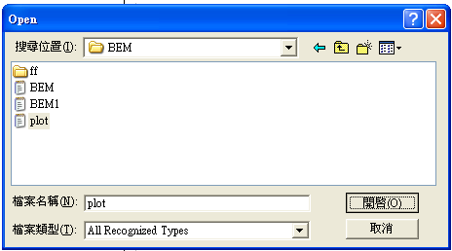
出現表格columnA是plot.txt裡面的第一行
columnB是plot.txt裡面的第二行
columnC是plot.txt裡面的第三行
然後藍色的地方要選radial Basis Function,再按下OK
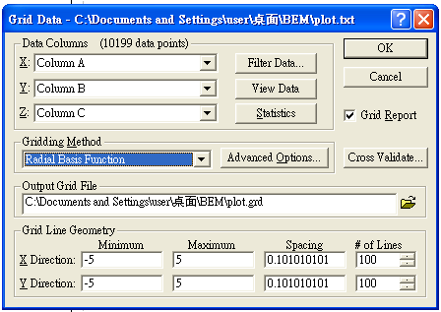
等待讀取出現以下方框，按下確定並且關掉Report1
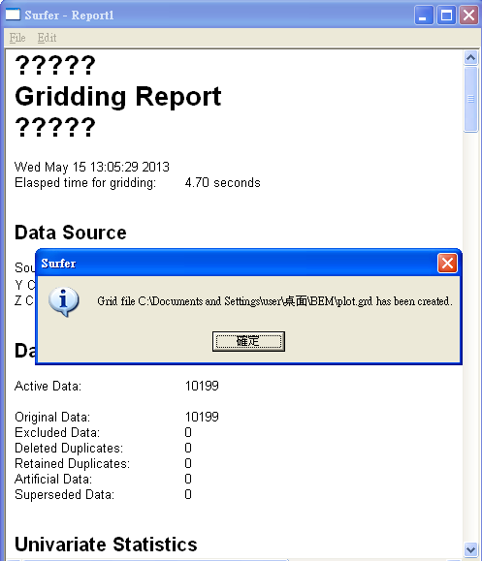
最後按下右方紅色框框處，尋找檔案plot後開啟
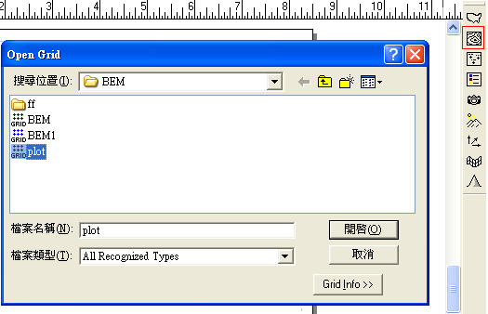
最後出現結果圖
大學部
最後出現結果圖
碩士班
最後出現結果圖
博士班

